TÜRK STANDARDI TASARISI
tst 7808

TS 7808:2011yerine
ICS67.020.30

Hayvan künyeleri

Livestock marking tags

Mütalaa sayfası

 | TÜRK  STANDARDLARI  ENSTİTÜSÜ | Türk Standardı
 | tst 7808
 | TS 7808:2011 yerine
 | ICS 67.020.30
 | Hayvan künyeleri
 | Livestock marking tags

TELİF HAKKI KORUMALI DOKÜMAN
© TSE 2022
Tüm hakları saklıdır. Aksi belirtilmedikçe bu yayının herhangi bir bölümü veya tamamı, TSE'nin yazılı izni olmaksızın fotokopi ve mikrofilm dâhil, elektronik ya da mekanik herhangi bir yolla çoğaltılamaz ya da kopyalanamaz.

TSE Standard Hazırlama Merkezi Başkanlığı
Necatibey Caddesi No: 112
06100 Bakanlıklar * ANKARA

Tel: + 90312416 68 30
Faks: + 90 312416 64 39
E-posta:dokumansatis@tse.org.tr
Web: www.tse.org.tr

Önsöz
Bu standart, Türk Standardları Enstitüsü Gıda, Tarım ve Hayvancılık İhtisas Kurulu’na bağlı TK15 Gıda ve Ziraat Teknik Komitesi’nce TS 7808:2011’in revizyonu olarak hazırlanmış ve TSE Teknik Kurulu’nun ………..tarihli toplantısında kabul edilerek yayımına karar verilmiştir.
Bu standart yayımlandığında TS 7808:2011'in yerini alır.
Bu standardın hazırlanmasında, milli ihtiyaç ve imkanlarımız ön planda olmak üzere, milletlerarası standardlar ve ekonomik ilişkilerimiz bulunan yabancı ülkelerin standartlarındaki esaslar da göz önünde bulundurularak; yarar görülen hallerde, olabilen yakınlık ve benzerliklerin sağlanmasına ve bu esasların, ülkemiz şartları ile bağdaştırılmasına çalışılmıştır.
Bu standart son şeklini almadan önce; üretici, imalatçı ve tüketici durumundaki konunun ilgilileri ile gerekli işbirliği yapılmış ve alınan görüşlere göre revize edilmiştir.
Bu standartta kullanılan bazı kelime ve/veya ifadeler patent haklarına konu olabilir. Böyle bir patent hakkının belirlenmesi durumunda TSE sorumlu tutulamaz.

İçindekiler
Sayfa
Önsöz iii
1 Kapsam 1
2 Bağlayıcı atıflar 1
3 Terimler ve tanımlar 1
4 Sınıflandırma ve özellikler 2
4.1 Sınıflandırma 2
4.2 Özellikler 2
4.3 Boyut 4
4.4 Özellik, muayene ve deney madde numaraları 4
5 Numune alma, muayene ve deneyler 4
5.1 Numune alma 4
5.2 Muayeneler 5
5.3 Deneyler 5
5.4 Değerlendirme 6
5.5 Muayene ve deney raporu 6
6 Piyasaya arz 6
6.1 Ambalâjlama 6
6.2 İşaretleme 6
6.3 Katalog 7
7 Çeşitli hükümler 7
Kaynaklar 8

Kapsam
Bu standart, hayvanların işaretlenmesinde kullanılan künyeleri kapsar.

Bağlayıcı atıflar
Bu standartta diğer standart ve/veya dokümanlara atıf yapılmaktadır. Bu atıflar metin içerisinde uygun yerlerde belirtilmiş ve aşağıda liste halinde verilmiştir. Tarihli atıflarda, yalnızca alıntı yapılan baskı geçerlidir. Tarihli olmayan dokümanlar için, atıf yapılan dokümanın (tüm tadiller dâhil) son baskısı geçerlidir. * İşaretli olanlar bu standardın basıldığı tarihte İngilizce metin olarak yayımlanmış olan Türk Standartlarıdır.
TS No | Türkçe Adı | İngilizce Adı
TS EN ISO 175* | Plâstikler-Sıvı Kimyasal Maddelere Daldırıldıklarında Oluşan Etkilerin Tayini - Deney Metotları | Plastics - Methods of Test for The Determination of the Effects of Immersion in Liquid Chemicals
TS 2756-1 | Muayene ve Deney İçin Numune Alma Metotları-Bölüm 1: Parti Muayene İçin Kabul Edilebilir Kalite Seviyesine (AQL) Göre Numune Alma Planları | Sampling procedures for inspection by attributes - Part 1: Sampling plans indexed by Acceptable Quality Level (AQL) for lot-by-lot inspection
TS 5018-1 EN 60898-1 | Elektrik yardımcı donanımları - Devre kesiciler – Ev ve benzeri yerlerde kullanılan aşırı akım koruma düzenleri için – Bölüm 1: Alternatif akım (a.a) devre kesiciler | Electrical accessories - Circuit breakers for overcurrent protection for household and similar installations - Part 1: Circuit-breakers for a.c. operation

Terimler ve tanımlar
3.1
hayvan künyeleri
özellikle ıslah çalışmaları olmak üzere yetiştirme, besleme, sağlık, hareket, pazarlama, vergilendirme vb. işlerin daha kolay ve düzenli görülmesini sağlamak amacıyla, hayvanların tanınmaları için kullanılan ve baş, boyun, kulak, kuyruk, kanat veya bacağa takılan üzerine işaret, harf veya rakam yazılmış, basılmış veya yazılıp basılmaya uygun plastik ve/veya paslanmaz metal malzemeden yapılmış gereç
3.2
künye pensi
künyelerin kolayca takılmasına yarayan, künye yerleştirme yuvaları ve bu yuvalardaki pimi değiştirilebilen alet (Resim 1)
3.3
künye çivisi
künyenin erkek yaprak olarak adlandırılan arka levha kısmında monteli ve künyenin dişi yaprak olarak adlandırılan ön levhasına geçirilen küpe hammaddesi ve uç kısmı küpe hammaddesi dışındaki bir sert plâstik veya metal parça ( Şekil 1, Resim 2 )
kulak künyesinin erkek yaprak olarak adlandırılan kısmının tek parça halinde ve künyenin dişi yaprak olarak adlandırılan kısmına geçirilen, dişi yuvaya girecek en uç sivri kısmı küpe hammaddesinden veya küpe hammaddesi dışındaki sert plâstik veya metalden imal edilmiş parça

künyenin erkek yaprak olarak adlandırılan arka levha kısmında monteli ve künyenin dişi yaprak olarak adlandırılan ön levhasına geçirilen küpe hammaddesi ve uç kısmı küpe hammaddesi dışındaki bir sert plâstik veya metal parça ( Şekil 1, Resim 2 )
3.4
künye bağı
künyenin çiftlik hayvanlarının boynuna takılmasına yarayan zincir, kordon vb. eleman (Resim 3)
3.5
pim
künye pensinde bulunan erkek ve dişi yaprağın birbirine takılmasını sağlayan metal parça

Sınıflandırma ve özellikler

Sınıflandırma

Gruplar
Künyeler hayvanlarda takıldıkları organa göre;
- Kulak künyeleri ( Resim 4),
- Boyun künyeleri (Resim 5),
- Bacak künyeleri (Resim 6),
- Kanat künyeleri (Resim 7, Resim 8),
- Kuyruk künyeleri (Şekil 2)
olmak üzere beş gruba ayrılır.

Türler
Künyeler yazılı olup olmamasına göre;
- İşaretsiz künyeler (Resim 9),
- İşaretli künyeler (Resim 10)
olmak üzere iki türe ayrılır.

Tipler
Künyeler yapıldıkları malzemenin cinsine göre;
- Metal künyeler,
- Plastik künyeler,
- Metal-plastik karışım künyeler
olmak üzere üç tipe ayrılır.

Özellikler

Genel özellikler
Künyeler, dış etkilere ve farklı iklim şartlarına dayanıklı ve okunması kolay olmalı; kulak künyelerinde mutlaka, diğer künyelerde ise tercihen lazer yazıcı ile yazılmış, baskı kalitesi yüksek yazı kullanılmasına imkan vermelidir.
Boyun künyeleri hariç diğer bütün künyeler yeniden kullanılmayacak şekilde yapılmalıdır.
Künyelerde erkek kısım dişi parçaya sıkıca girmeli, erkek parça dişi parça üzerinde serbest bir şekilde dönebilmelidir.
Kulak künyesi dişi yaprağı yuvasında erkek yaprak künye çivisinin gireceği yerde, dişi yuva iç çeperinin küpe hammaddesi ile güçlendirilmesi veya küpe hammaddesi dışındaki sert plâstik veya metalden imal edilmiş parça eklenmelidir. Dişi parçada künye çivisinin girdiği kısmın ters yüzü kapatılmış olmalı, kapatılan kısım içe doğru esnememelidir.
Künyelerin bağlantı yerlerinde çapak, çıkıntı, çöküntü vb. pürüzler bulunmamalıdır.
Bütün künyelerin arka yüzünde imal edildiği tarihi ve firma logosunu belirten işaret bulunmalıdır.

Malzeme özellikleri
Plastik künyeler melamin, termoplastik poliüretan, poliamid, polietilen, polipropilen vb. malzemelerden üretilmelidir. Ancak büyükbaş ve küçükbaş hayvanlarda kullanılan plastik kulak künyeleri termoplastik poliüretan malzemeden üretilmelidir.
Metal künyeler alüminyum, bakır çinko alaşımı, paslanmaz çelik vb. malzemelerden üretilmelidir.
Metal-plastik karışım künyeler, bazı bölümleri metal malzemeden üretilen plastik künyelerdir.
Metal malzeme haricindeki malzemeden yapılan künyeler Madde 5.3.3’deki deney sonucunda kırılmamalı, çatlamamalı ve özelliklerini kaybetmemelidir.
Plastik künyelerin üzerindeki yazılar ve işaretler Madde 5.3.2’deki Silinme Deneyi sonucunda bozulmamalı ve silinmemelidir.
Malzemenin özelliğine bağlı olarak çeşitli plâstiklerden yapılmış künyeler (termoplâstik poliüretan dahil) ayırt edilebilir renkte, diğer malzemeler tercihen gümüşî metal renkte olmalı ve yazı tercihen koyu renkte olmalıdır.
Madde 5.3.1'e uygun olarak yapılan deney sonucunda; büyükbaş hayvanların kulak künyeleri 300 N, küçükbaş hayvanların kulak künyeleri 220 N, boyun künyeleri 500 N, bacak künyeleri 750 N, kanat künyeleri 20 N ve kuyruk künyeleri de 300 N’luk kuvvet altında çıkma, kopma, yırtılma ve çatlama göstermemelidir.
Takılma deneyinde uygulanacak kuvvet 250 N’u geçmemelidir.

Tür özellikleri
İşaretsiz künyelerin üzerinde herhangi bir rakam, yazı veya işaret bulunmaz. Ancak istenilen rakam, işaret ve yazılar kolayca yazılabilmeli veya basılabilmelidir.
İşaretli künyelerin üzerinde hayvanın bireysel kodu, sürüsü, sahibi veya işletmesini gösteren, lâzer tekniği ile silinmez şekilde baskılı olan ve bozulmayan rakam, yazı veya işaretler bulunmalıdır.
Sarı renkli kulak künyeleri sadece resmî kurumlar tarafından hayvanların tanımlanmasında kullanılacak kulak künyelerinde kullanılır. (Şekil 4).
Büyükbaş hayvan kulak künyesi üzerindeki karakterlerin yüksekliği en az 5 mm olmalıdır.
Küçükbaş hayvan kulak künyesi üzerindeki il trafik kodundan sonraki bireysel numara, küpenin alt kısmında en az 12 mm yüksekliğinde, diğer kısımlar ise en az 7 mm yüksekliğinde olmalıdır.
Büyükbaş hayvan kulak künyeleri ve boyun künyelerinde mutlaka, diğer bütün künyelerde tercihen, barkot olmalıdır.

Tip özellikleri
Plastik künyeler ve karışım künyeler elle sıkıştırıldığı zaman yumuşak ve esnek özelliğe sahip olmalıdır, serbest bırakıldığında eski halini alabilmelidir.

Grup özellikleri
Kulak künyeleri, iki küpe bir arada olmak üzere iki erkek ile iki dişi beraber olarak 4’ü bir parça halinde olmalı veya küpe seri numaralarının karışmasını önlemek amacıyla bir zemine dizili olmalıdır. Diğer künyeler iki parça olabilirler.
Kulak künyeleri, dişi yaprakla erkek yaprağın birbirinden ayrılmasını ve yeniden kullanılmasını engelleyecek bir yapıya sahip olmalıdır. Erkek yaprağın künye çivisi dişi yuvaya oturacak şekilde olmalı ve dışarıdan bir zorlama olduğunda hayvana zarar vermeyecek şekilde erkek pim kopmalı veya uzama elastikiyetinden dolayı yeniden kullanılmayacak hale gelmelidir. (Şekil 3).
Kulak ve kanat künyeleri, künye pensi ile tek bir baskı uygulamasıyla takılabilmelidir.
Boyun künyeleri bir defa kullanılacaklarsa kulak künyeleri gibi kilit sistemiyle, diğer hallerde vidalı veya kelepçeli sistemle takılır.
Boyun künyeleri hayvan gezinmesi, yemlenmesi gibi durumlarda herhangi bir yere takılmayacak sıkılıkta olmalıdır.
Kanat künyeleri kanadın dirsek kısmıyla omuz arasında damarsız deriye pense yardımıyla takılabilecek şekilde tasarımlanmalıdır.

Boyut
Boyut önceden belirtilmelidir. Boyut kontrolü verilen ölçülere göre muayene sırasında yapılmalıdır. Künyelerin ana boyutları kataloğunda belirtilen boyutlara uygun olmalıdır.
Büyükbaş hayvan kulak künyelerinde her bir yaprağın eni en az 55 mm, boyu en az 45 mm olmalıdır.
Küçükbaş hayvan kulak künyesinin dişi yaprağının eni en az 30 mm, boyu en az 40 mm, erkek yaprağının eni ise en az 30 mm, boyu en az 33 mm olmalıdır.

Özellik, muayene ve deney madde numaraları
Bu standartta belirtilen özelliklerle ilgili muayene ve deneylerin madde numaraları Çizelge 1 'de verilmiştir.
Çizelge 1 — Özelliklerle ilgili muayene ve deney madde numaraları
Özellik | Özellik madde no | Muayene ve deney madde no
Genel özellikler | 4.2.1 | 5.2.1
Malzeme özellikleri | 4.2.2 | 5.2.1, 5.3.1, 5.3.2, 5.3.3, 5.3.4, 5.3.5
Tür özellikleri | 4.2.3 | 5.3.7
Tip özellikleri | 4.2.4 | 5.2.1
Gurup özellikleri | 4.2.5 | 5.2.1
Boyut | 4.3 | 5.3.6
Ambalâjlama | 6.1 | 5.2.1
İşaretleme | 6.2 | 5.2.1

Numune alma, muayene ve deneyler

Numune alma
Bir defada muayeneye sunulan aynı grup, tür ve tipteki künyeler bir parti sayılır. Parti büyüklüğüne göre Çizelge 2'de gösterilen miktarda numune TS 2756-1'de açıklanan numune almada rastgele sayılar çizelgesinin uygulanması metoduna göre alınır. Partiyi meydana getiren künyeler birden başlanarak 1,2,3,4 .....N şeklinde numaralanır veya numaralandığı varsayılarak "N" partideki başlıkların sayısı ve "n" numune olarak alınması gerekli başlık sayısı olmak üzere N/n=r sayısı hesaplanır. Bulunan sayı r tam sayı değilse tam sayıya tamamlanır ve r inci künye numune olarak ayrılır. Sayma ve ayırma işlemi Çizelge 2'e göre ayrılması gereken numune sayısına erişinceye kadar sürdürülür.
Çizelge 2 — Numune sayısı
Parti büyüklüğü  N | Muayene ve deneyler için toplam numune sayısı | Alınan numunelerden deneylerde kullanılacak numune sayısı
25’den az | 3  1 ı 1 | 1
26 - 90 | 13  1 2 ) | 2
91 – 150 | 20  ! 3 | | 3
151 – 280 | 30  1 5 | | 5
281 – 500 | 50 | 9
501 - 1200 | 80  1 13 | | 13
1201 - 3200 | 125  1 15 | | 15
3201 - 10000 | 200  | 20 | | 20
10001’den fazla | 500 | 50

Muayeneler

Duyusal-Fiziksel muayene
Muayeneye sunulan künyelerin ve ambalajların tamamı göz ve elle muayene edilerek Madde 4.2'de ve Madde 6.2’de belirtilen özelliklere uygun olup olmadığına bakılır.

Deneyler

Sağlamlık deneyi
Madde 5.1’e uygun olarak alınan künyelerden iki parçalı olanlar;
- Künyelerin toplam dayanıklılığı tespiti için kulak küpesi yaprak kısmından ters yönde çekilir.
- Künyeler çekilirken, hem düşük bir kuvvet ile başlayıp artırılarak azami kuvvete ulaşılarak Madde 4.2.2’deki kuvvetler uygulanıp sonra kuvvet vermeyi keserek 10 dakika boyunca asılı halde dayanımı kontrol edilir.
Tek parçadan meydana gelenler ise kullanma şeklindeki yüklenme durumuna ve buna 360° istikamette ve sınıfına uygun olarak Madde 4.2.2'de belirtilen kuvvetlerle 10 dakika süreyle çekme cihazı ile çekilir.
Deney sonucunun Madde 4.2.2'ye uygun olup olmadığına bakılır.

Silinme deneyi
Madde 5.1’e uygun olarak alınan künyeler, üzerindeki yazılar ve boyaların suya karşı dayanıklılığı için TS EN ISO 175’de belirtilen % 10’luk Hidroklorik asit, % 10’luk Sodyum klorür, % 5’lik Sülfirik asit çözeltisinde 23±2 °C ortam sıcaklığında 7 gün bekletilir. Deney sonucunun Madde 4.2.2’ye uygun olup olmadığına bakılır.

Sıcaklık değişikliklerine dayanıklılık deneyi
Madde 5.1'e uygun olarak alınan numune künyeler +65°C ± 1°C ortam sıcaklığında 24 saat bekletildikten sonra aynı künye ortam sıcaklığı –30°C ± 1°C’da 24 saat tutulur ve künye oda sıcaklığında 24 saat bırakıldıktan sonra incelenir. Sonucun Madde 4.2.2'ye uygun olup olmadığına bakılır.

Takılma deneyi
Madde 5.1'e uygun olarak alınan künyeler uygulama pensi ile erkek ve dişi yaprağın birbirine geçirilmesi esnasında gerekli olan kuvvet dinamometre ile 0,1 kg hassasiyetle ölçülür. Sonucun Madde 4.2.2'ye uygun olup olmadığına bakılır.

Paslanmaya karşı dayanıklılık deneyi
Madde 5.1'e göre alınan metal ve metal plastik karışımı künye numuneleri TS 5018-1 EN 60898-1'e göre paslanmaya karşı dayanıklılık deneyine tabi tutulur. Sonucun Madde 4.2.2'ye uygun olup olmadığına bakılır.

Boyut deneyi
Madde 5.1'e göre alınan numune kulak künyelerinin dişi ve erkek yaprakları milimetre hassasiyetindeki kumpas ile ayrı ayrı ölçülür, sonucun Madde 4.3’e ve Resim 4’e uygun olup olmadığına bakılır.

Kulak künyesi bilgileri boyut deneyi
Madde 5.1'e göre alınan numune kulak künyelerindeki yazı karakterleri milimetre hassasiyetindeki kumpasla ölçülür, sonucun Madde 4.2.3’e uygun olup olmadığına bakılır.

Değerlendirme
Muayene ve deneylerden olumlu sonuç alındığında hayvan künyesinin standarda uygun olduğu kabul edilir.

Muayene ve deney raporu
Muayene ve deney raporunda en az aşağıdaki bilgiler bulunmalıdır:
- Firmanın adı ve adresi,
- Muayene ve deneyin yapıldığı yerin ve laboratuvarın adı,
- Muayene ve deneyi yapanın ve/veya raporu imzalayan yetkililerin adları görev ve meslekleri,
- Numunenin alındığı tarih ile muayene ve deney tarihi,
- Numunenin tanıtılması,
- Muayene ve deneylerde uygulanan standardların numaraları,
- Sonuçların gösterilmesi,
- Muayene ve deney sonuçlarını değiştirebilecek faktörlerin mahzurlarını gidermek üzere alınan tedbirler,
- Uygulanan muayene ve deney metotlarında belirtilmeyen veya mecburi görülmeyen, fakat muayene ve deneyde yer almış olan işlemler,
- Standarda uygun olup olmadığı,
- Rapora ait seri numarası ve tarih, her sayfanın numarası ve toplam sayfa sayısı.

Piyasaya arz

Ambalâjlama
Künyeler sağlam plâstik torbalar içerisinde, büyükbaş hayvanlar için en fazla 50 çift, küçükbaş hayvanlar için en fazla 100 çift olacak şekilde oluklu mukavva veya benzeri bir kutuya konulmak suretiyle ambalâjlanmalıdır. Kutuların üzerine Madde 6.2'deki bilgileri ihtiva eden bir etiket yapıştırılmalı veya bu bilgiler doğrudan doğruya bir kutu üzerine yazılmalıdır. Ayrıca ambalâj içerisindeki künyelerin takip ettiği seri numaraları belirtilmelidir. Künyeler bir hayvan için yeniden sıralamayı gerektirmeyecek şekilde tutturulmalı, bunlar takılırken kolayca ayrılıp takılabilmelidir.
Küçükbaş hayvan kulak künyelerinin bulunduğu ambalajların içerisinde her bir kulak künyesi için, kağıda yapıştırılabilecek ve tekrar sökülemeyecek özellikte, üzerinde tanımlama numarası ve barkodu bulunan, eni en az 5 mm en fazla 8 mm, boyu en az 25 mm en fazla 40 mm boyutlarında ikişer adet etiket bulunmalıdır.

İşaretleme
Künye ambalâjlarının uygun bir yerine silinmeyecek tarzda ve kolayca okunacak bir şekilde en az aşağıdaki bilgiler yazılmalıdır;
- Firmanın unvanı kısa adı, adresi varsa tescilli markası,
- Bu standardın işaret ve numarası (TS 7808 şeklinde),
- İmal tarihi (ay/yıl),
- Ürünün adı,
- Grubu,
- Türü,
- Tipi,
- Parti kod numarası ile seri veya kod numaralarından en az biri,
- Rengi, miktarı ve yazılmış veya basılmış markalarda hangi harf ve/veya rakam serisini ihtiva ettiği.

Gerektiğinde bu bilgiler Türkçe'nin yanı sıra, yabancı dilde de yazılabilir.

Katalog
Künyenin kullanımı, bir katalog künyelerle birlikte verilmelidir.

Çeşitli hükümler
İmalâtçı veya satıcı, bu standarda uygun olarak imal edildiğini beyan ettiği künyeler için istendiğinde, standarda uygunluk belgesi vermek veya göstermek mecburiyetindedir. Bu beyannamede satış konusu künyelerin:
- Madde 4'deki özelliklere uygun olduğunun,
- Madde 5'deki muayene ve deneylerin yapılmış ve uygun sonuç alınmış bulunduğunun
belirtilmesi gerekir.

Kaynaklar
- Anonim, 2001. International Committee for Animal Recording, ICAR, Brussels
- 28.07.2002 Tarihli ve 24829 Sayılı Sığır Cinsi Hayvanların Tanımlanması Tescili ve İzlenmesi Yönetmeliği; Tarım ve Köyişleri Bakanlığı Koruma ve Kontrol Genel Müdürlüğü, Ankara.
- 10.02.2009 Tarihli ve 24829 Sayılı Koyun ve Keçi Türü Hayvanların Tanımlanması, Tescili ve İzlenmesi Yönetmeliği, Tarım ve Köyişleri Bakanlığı Koruma ve Kontrol Genel Müdürlüğü, Ankara.

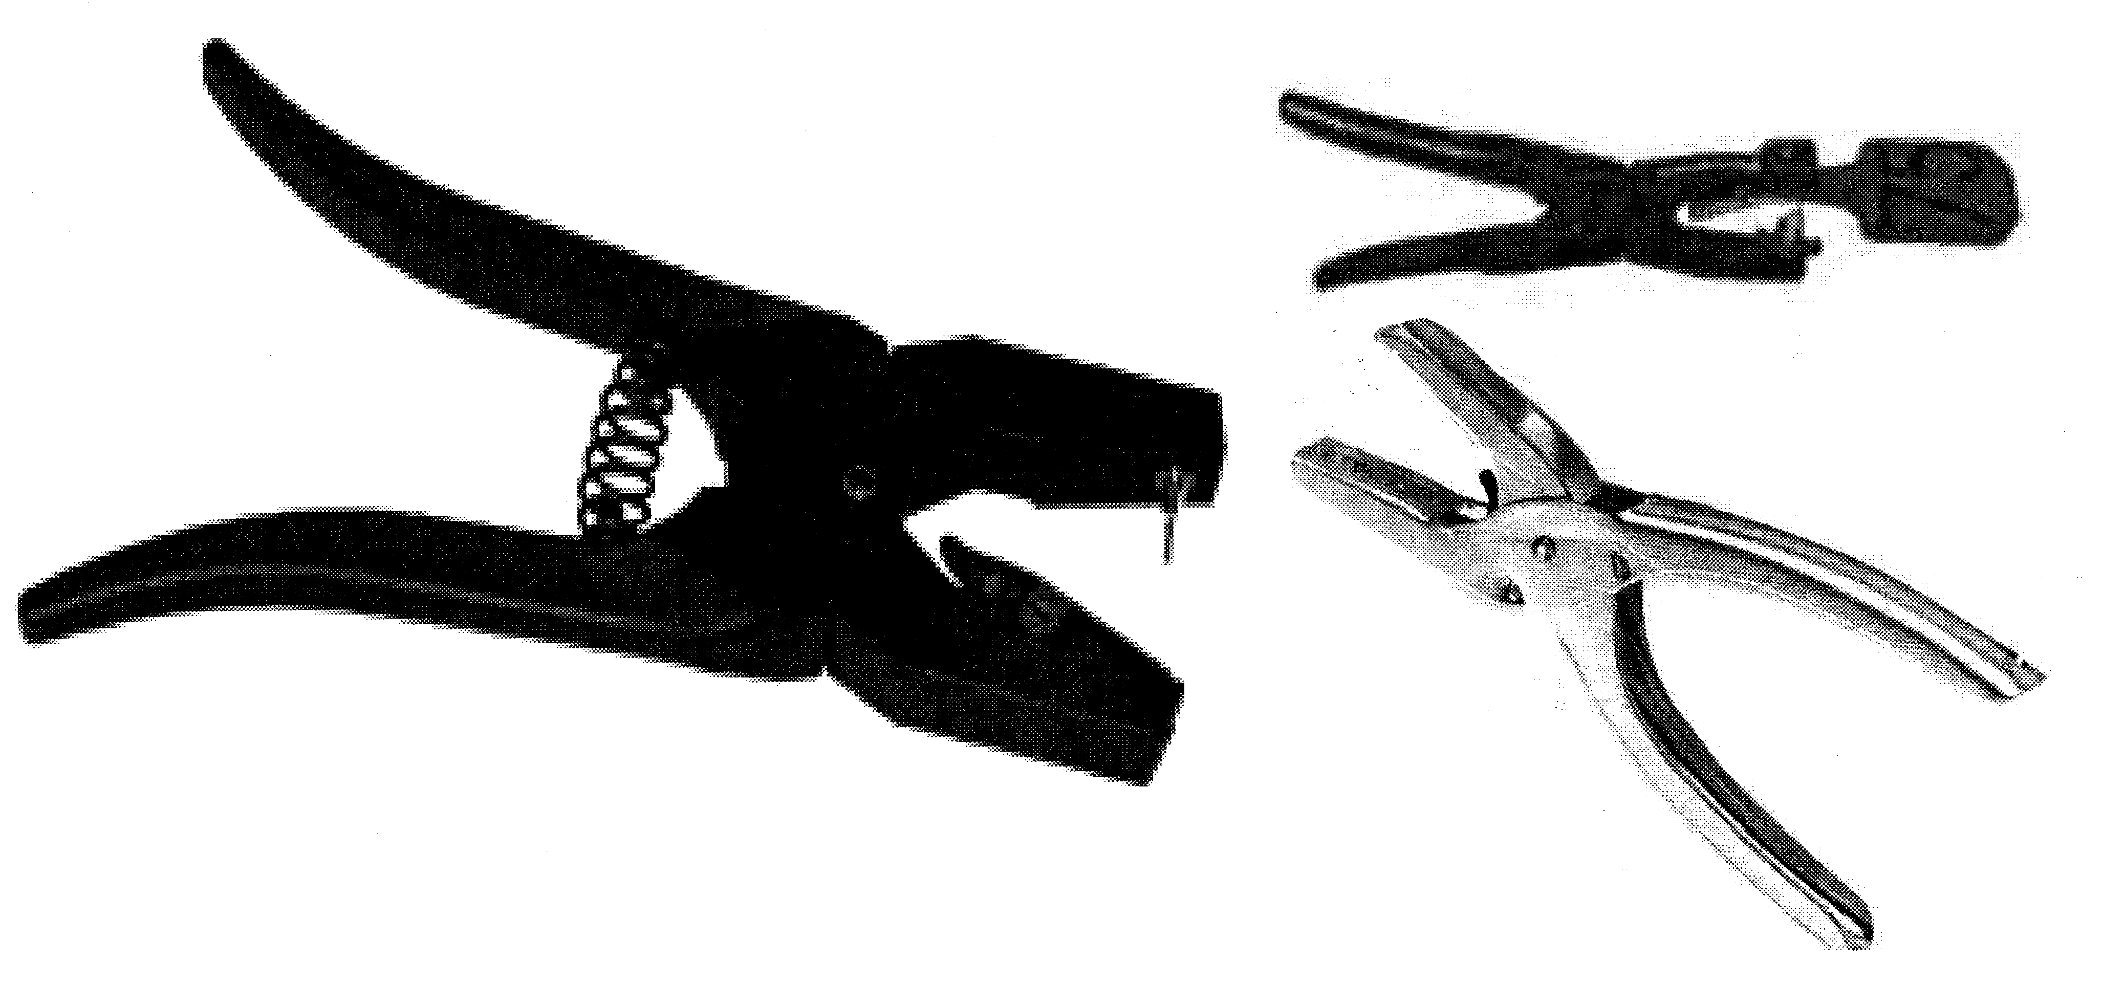Resim 1 - Künye pensleri

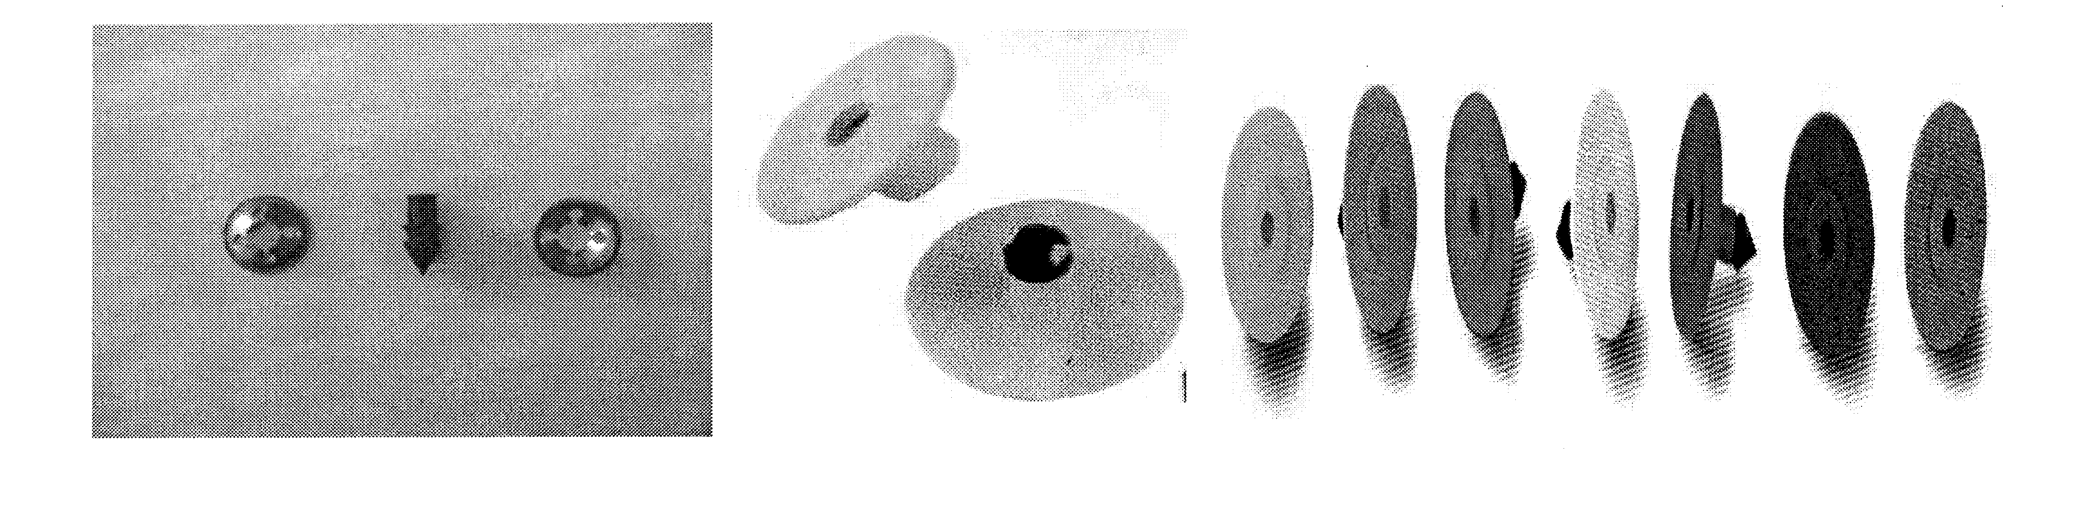
Resim 2 - Künye çivileri

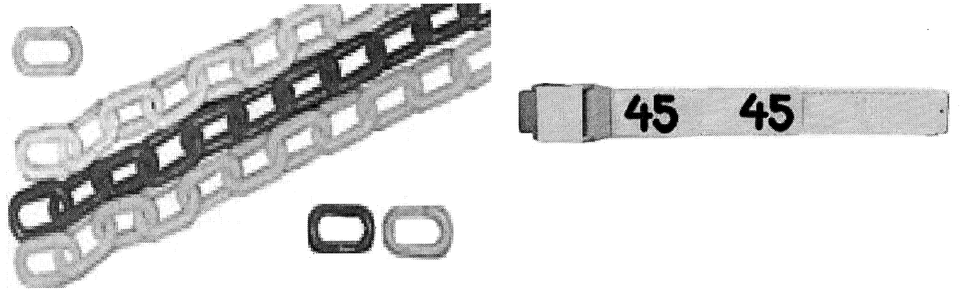
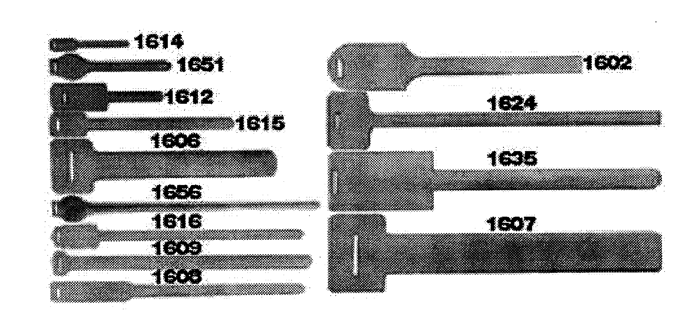
Resim 3 - Künye bağları
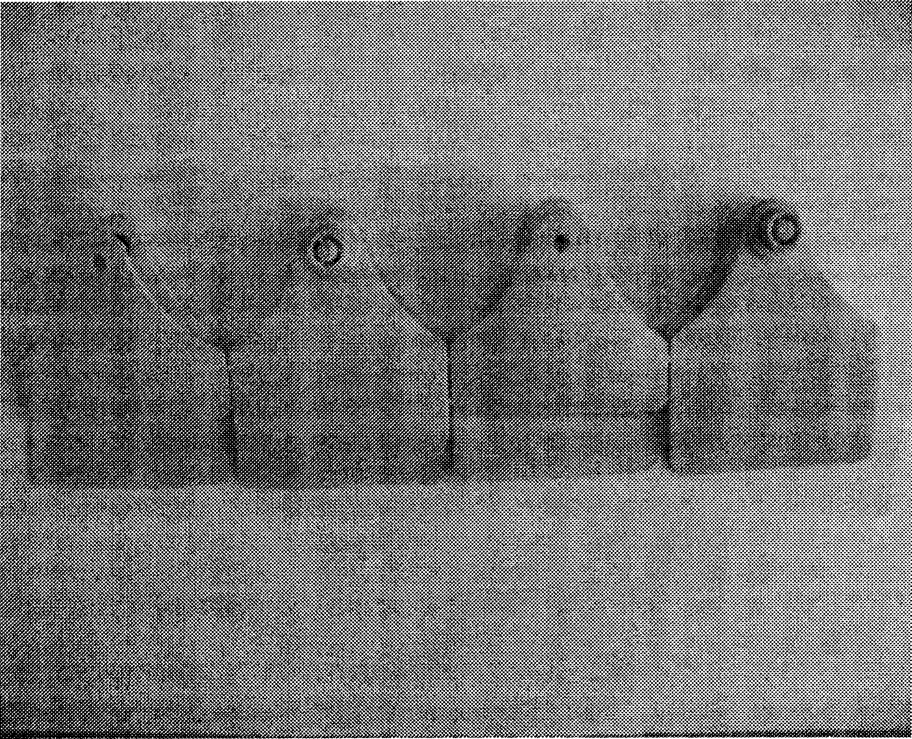

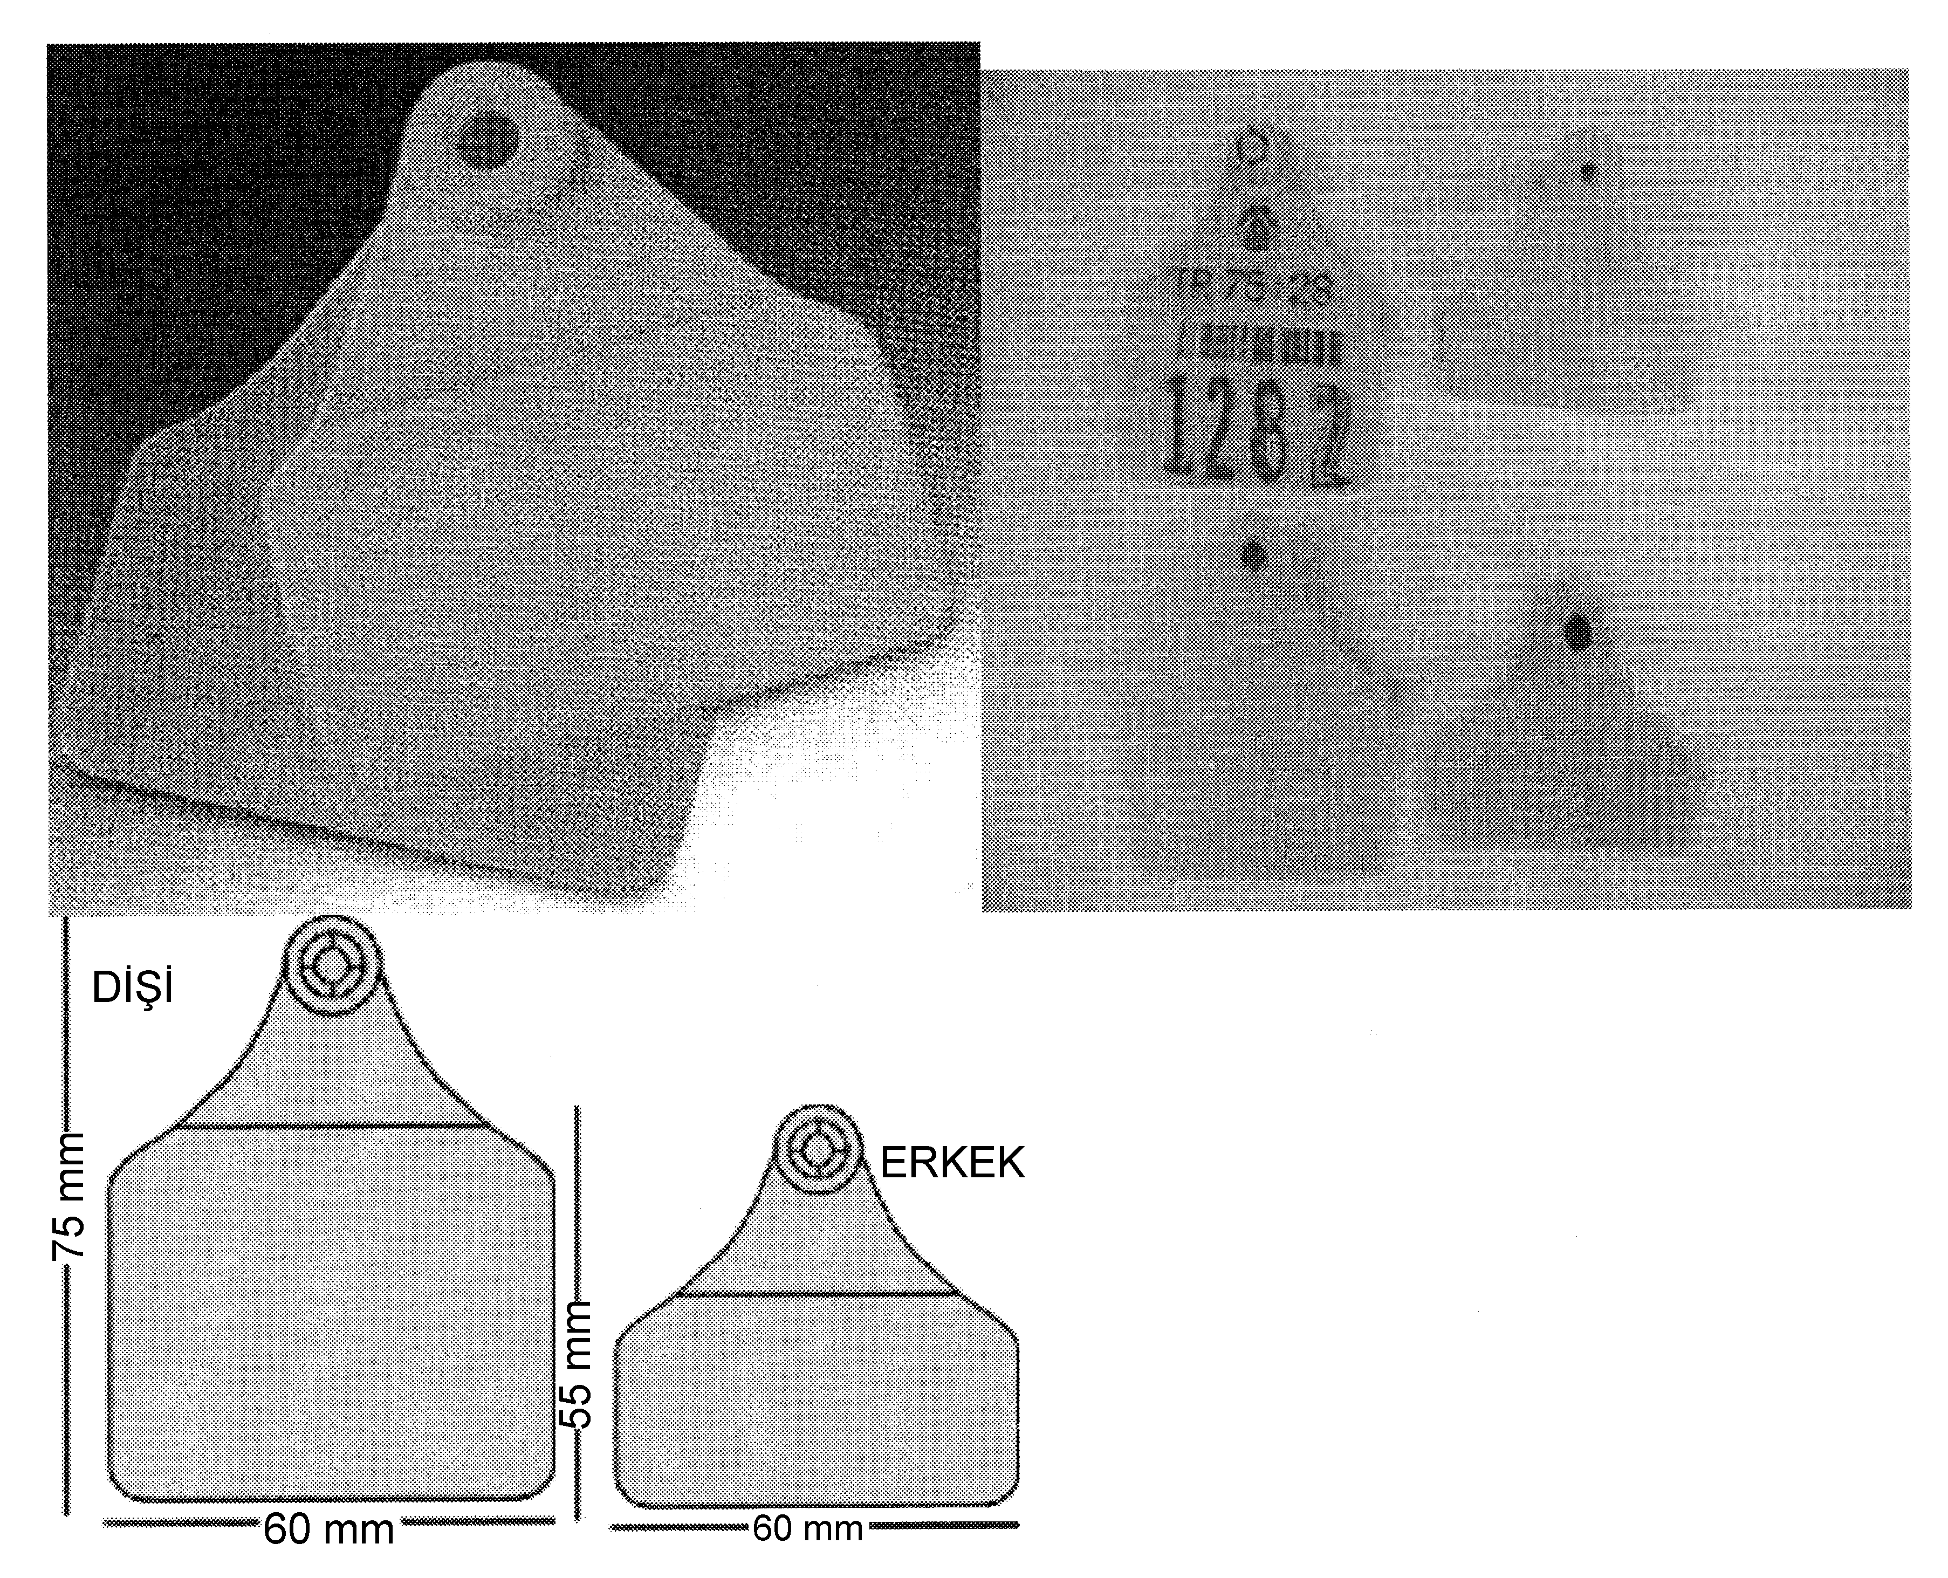
Resim 4 - Kulak künyeleri ve boyutları (Resimdeki boyutlar örnek olarak verilmiştir.)

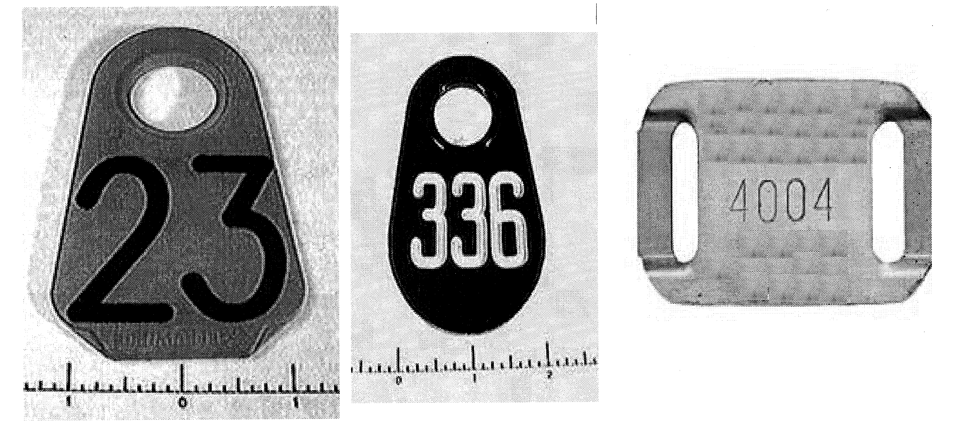
Resim 5 - Boyun künyeleri

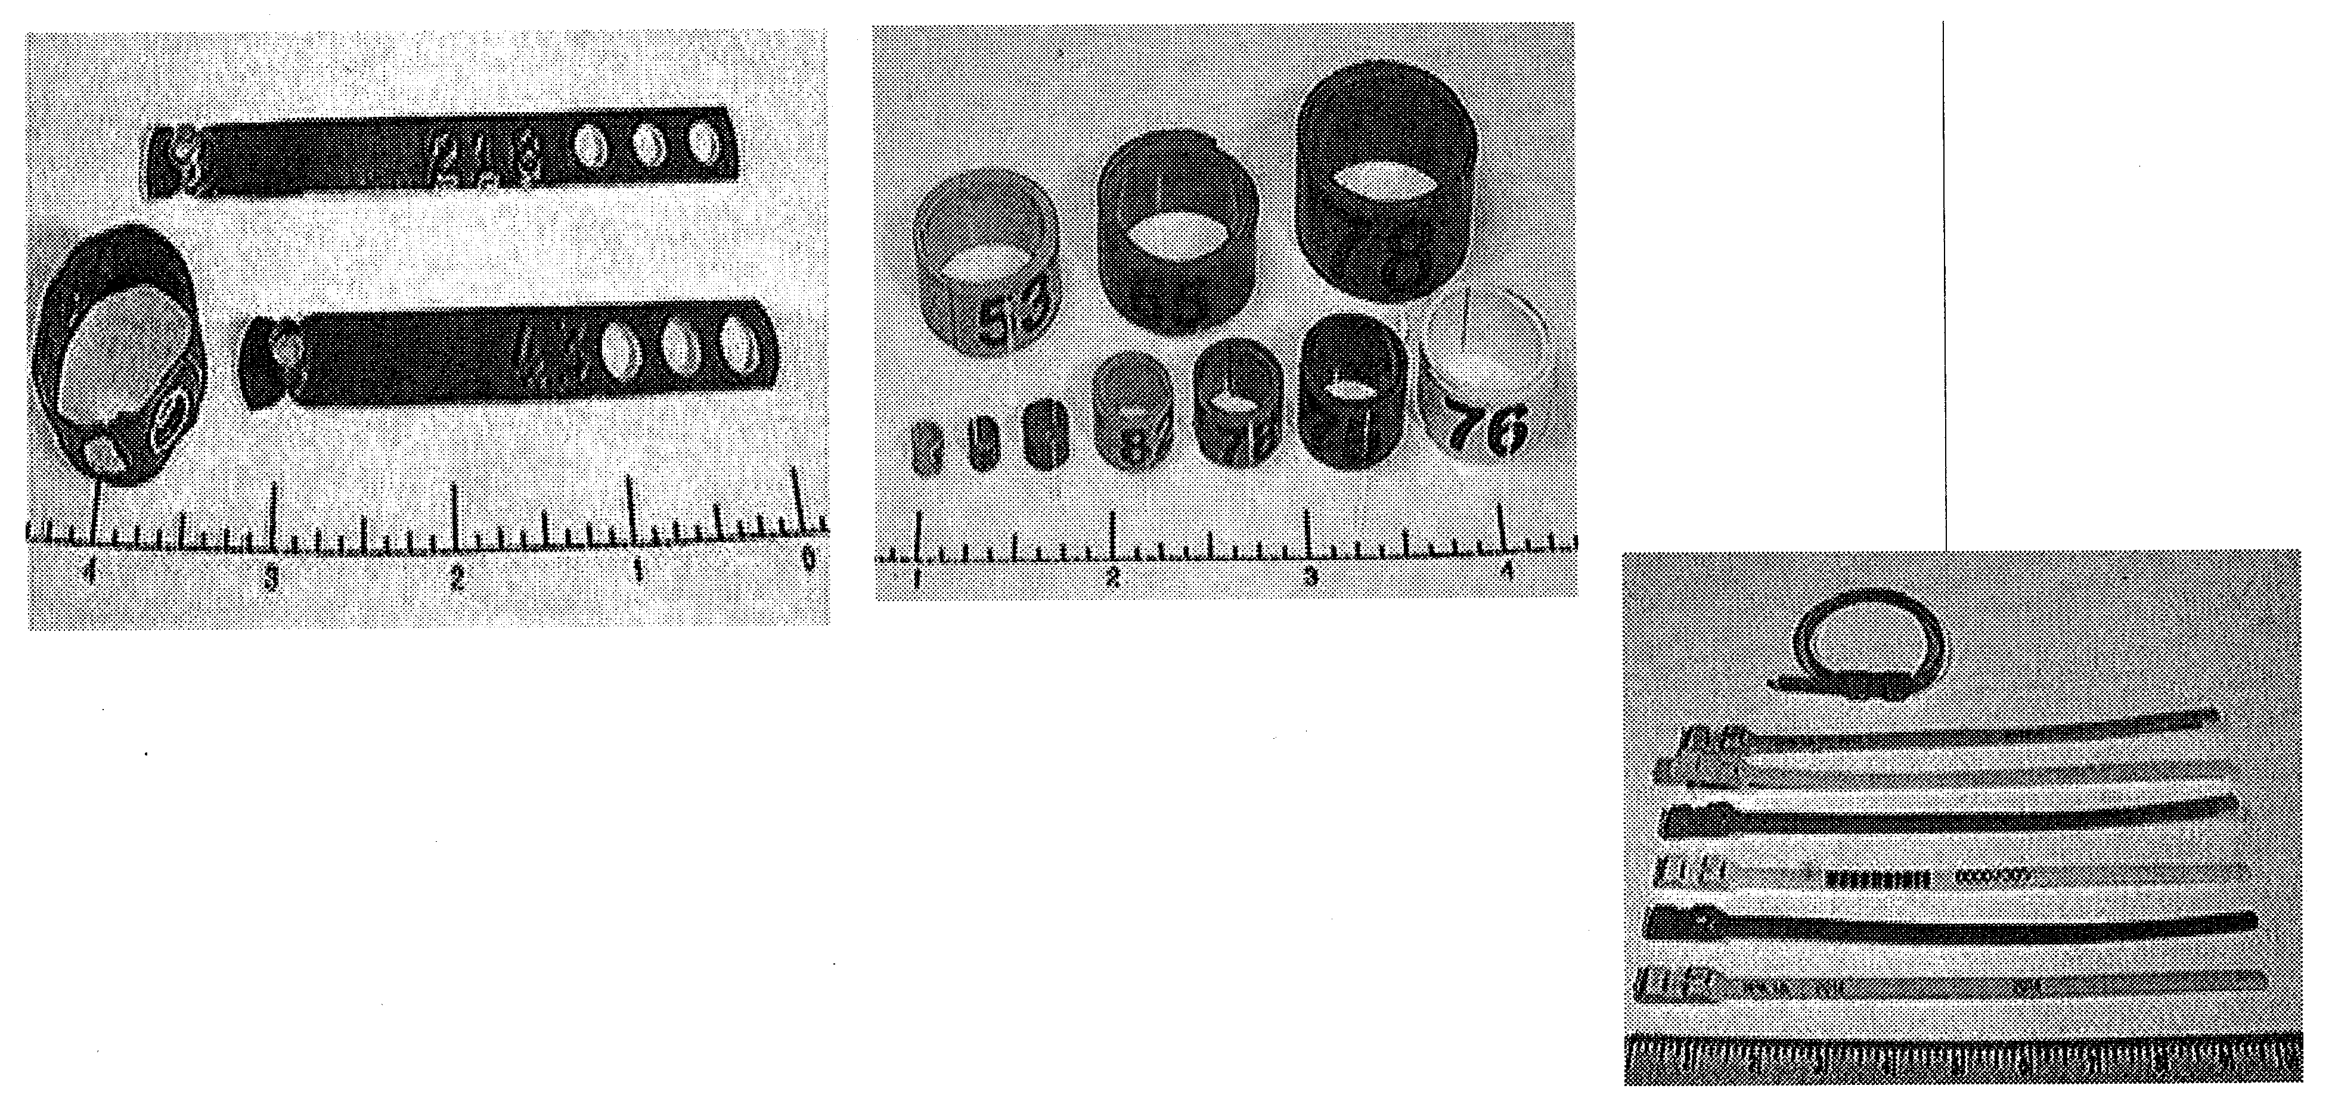
Resim 6 - Bacak künyeleri

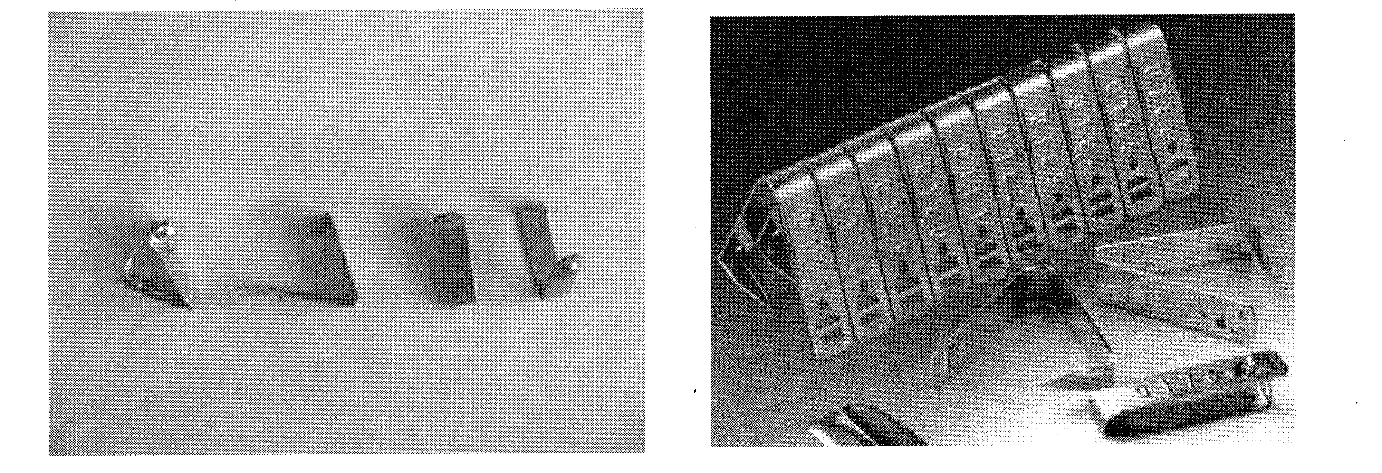

Resim 7 - Kanat künyeleri

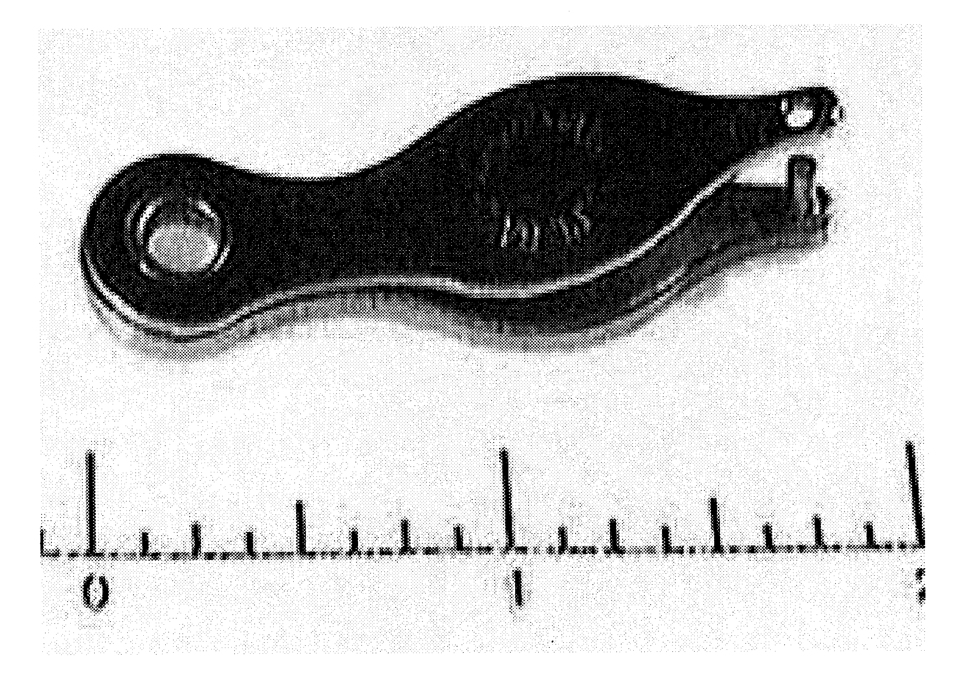

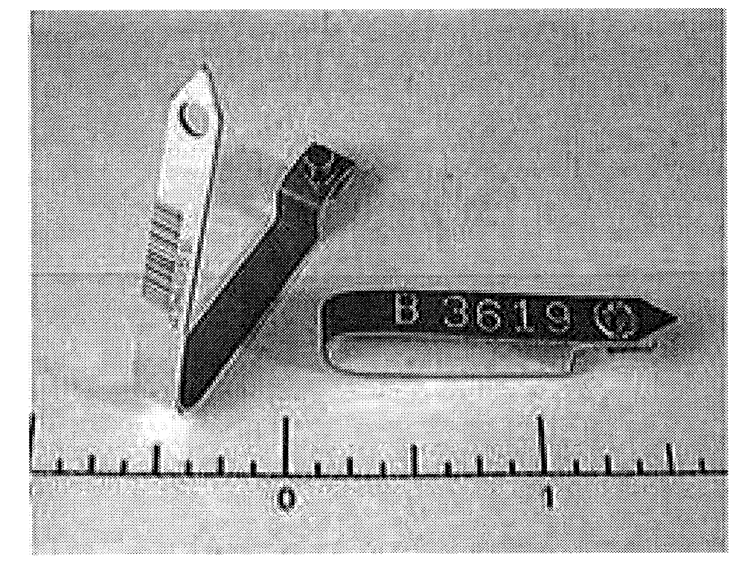

Resim 8 - Kanat künyeleri

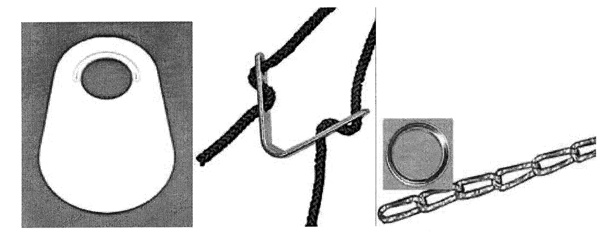

Resim 9 - İşaretsiz künyeler

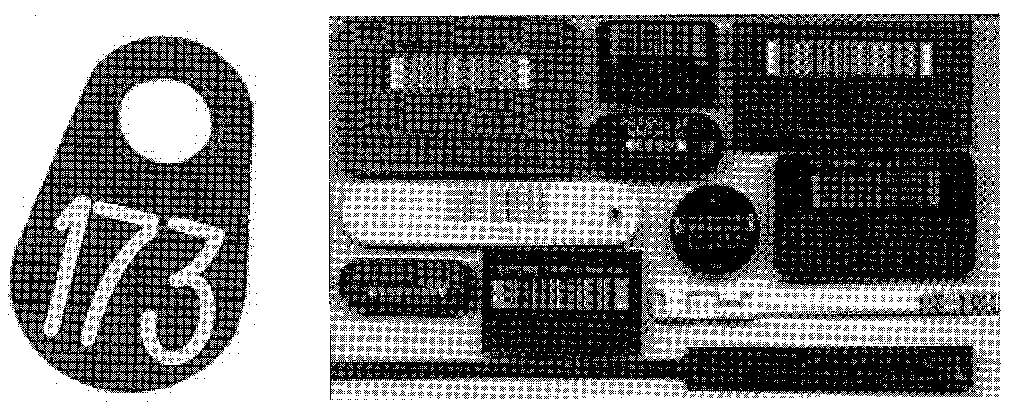

Resim 10 - İşaretli künyeler
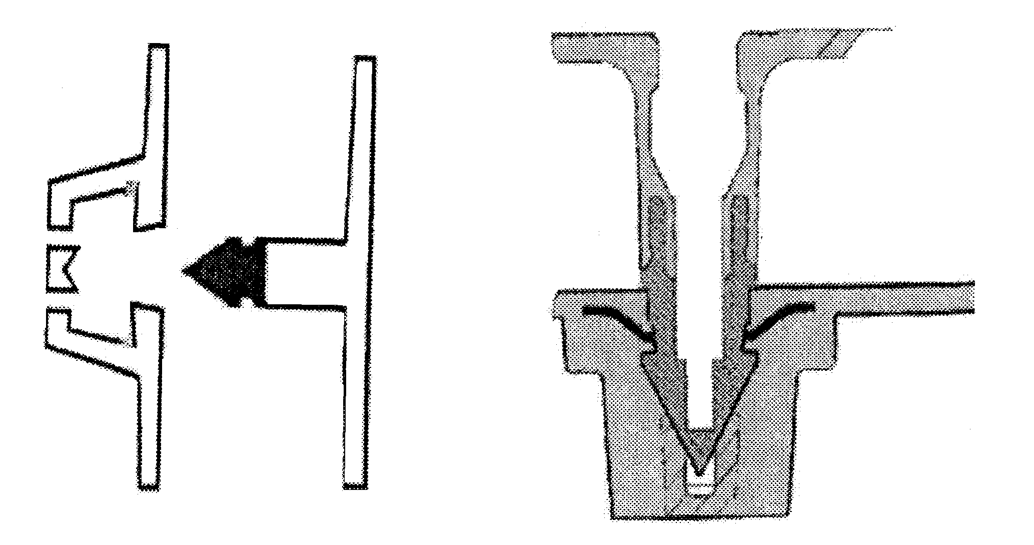

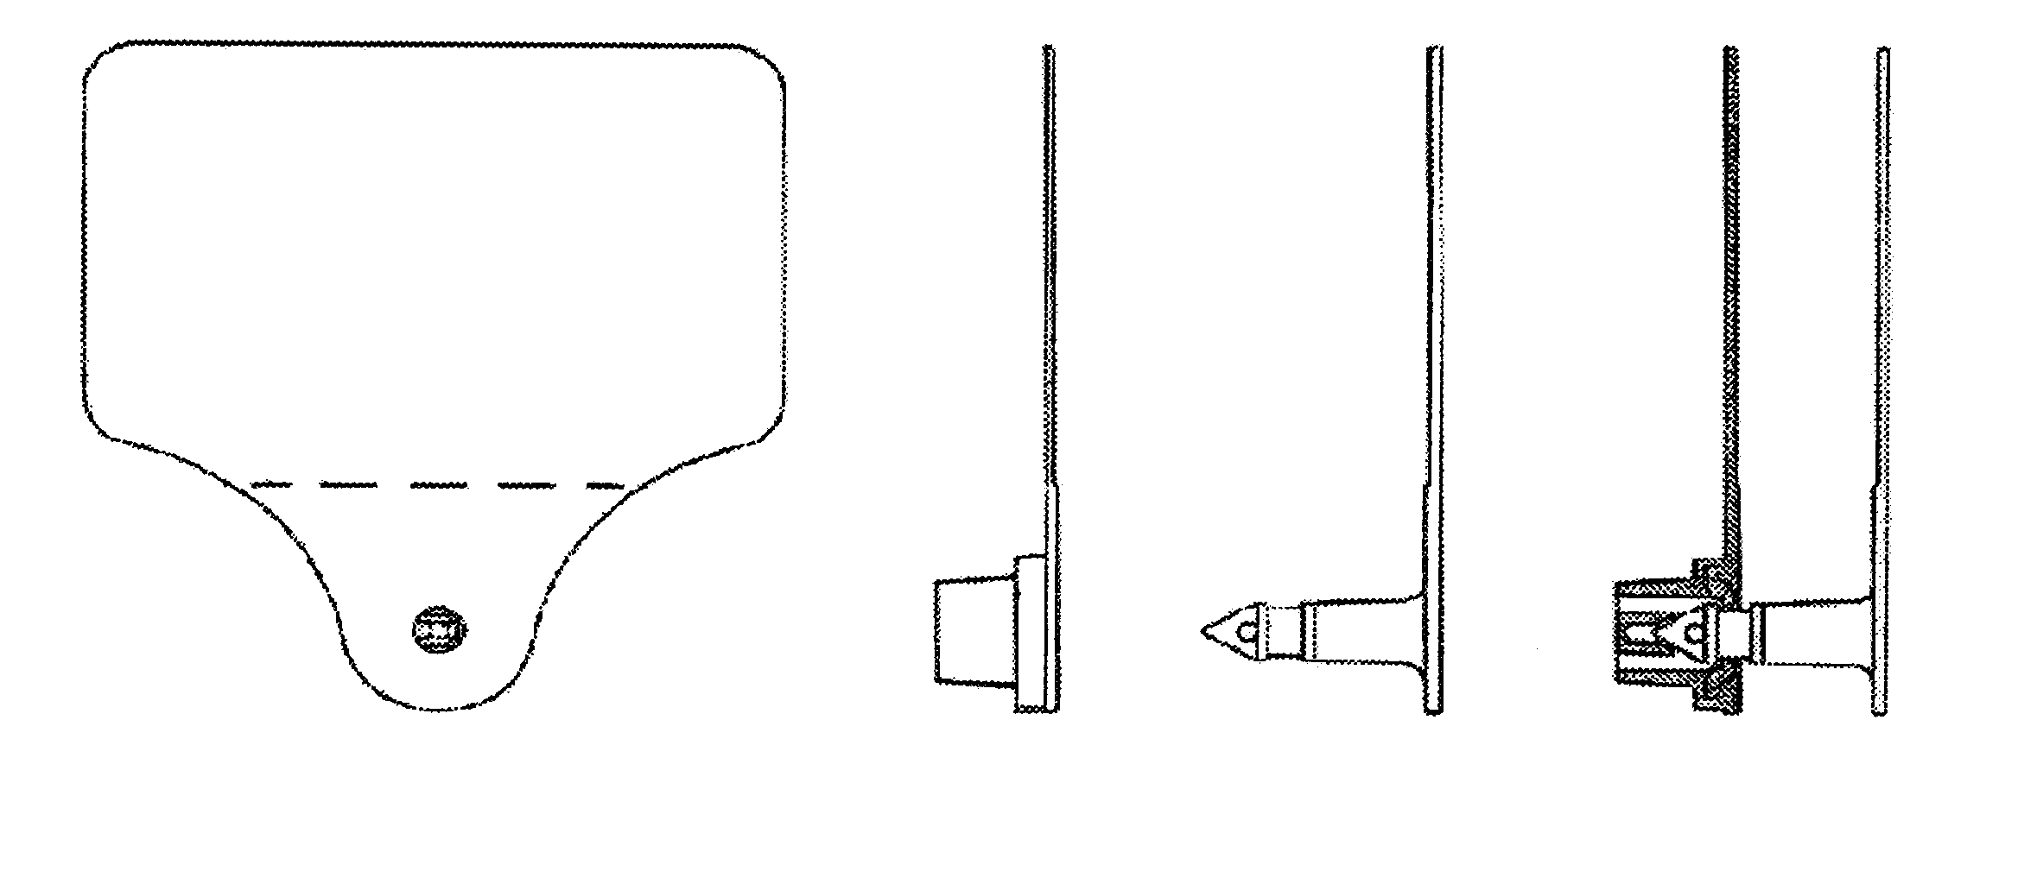
Şeki 1 - Künye çivileri

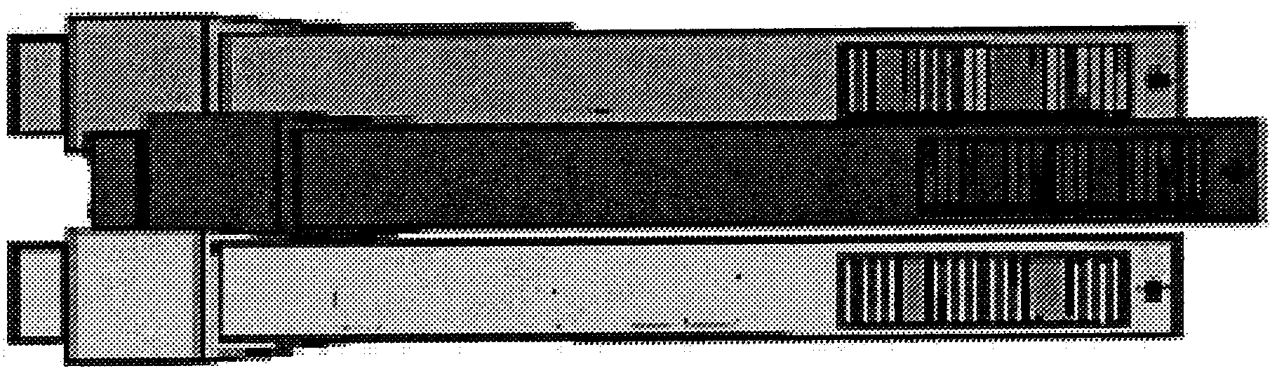
Şekil 2 - Kuyruk künyeleri

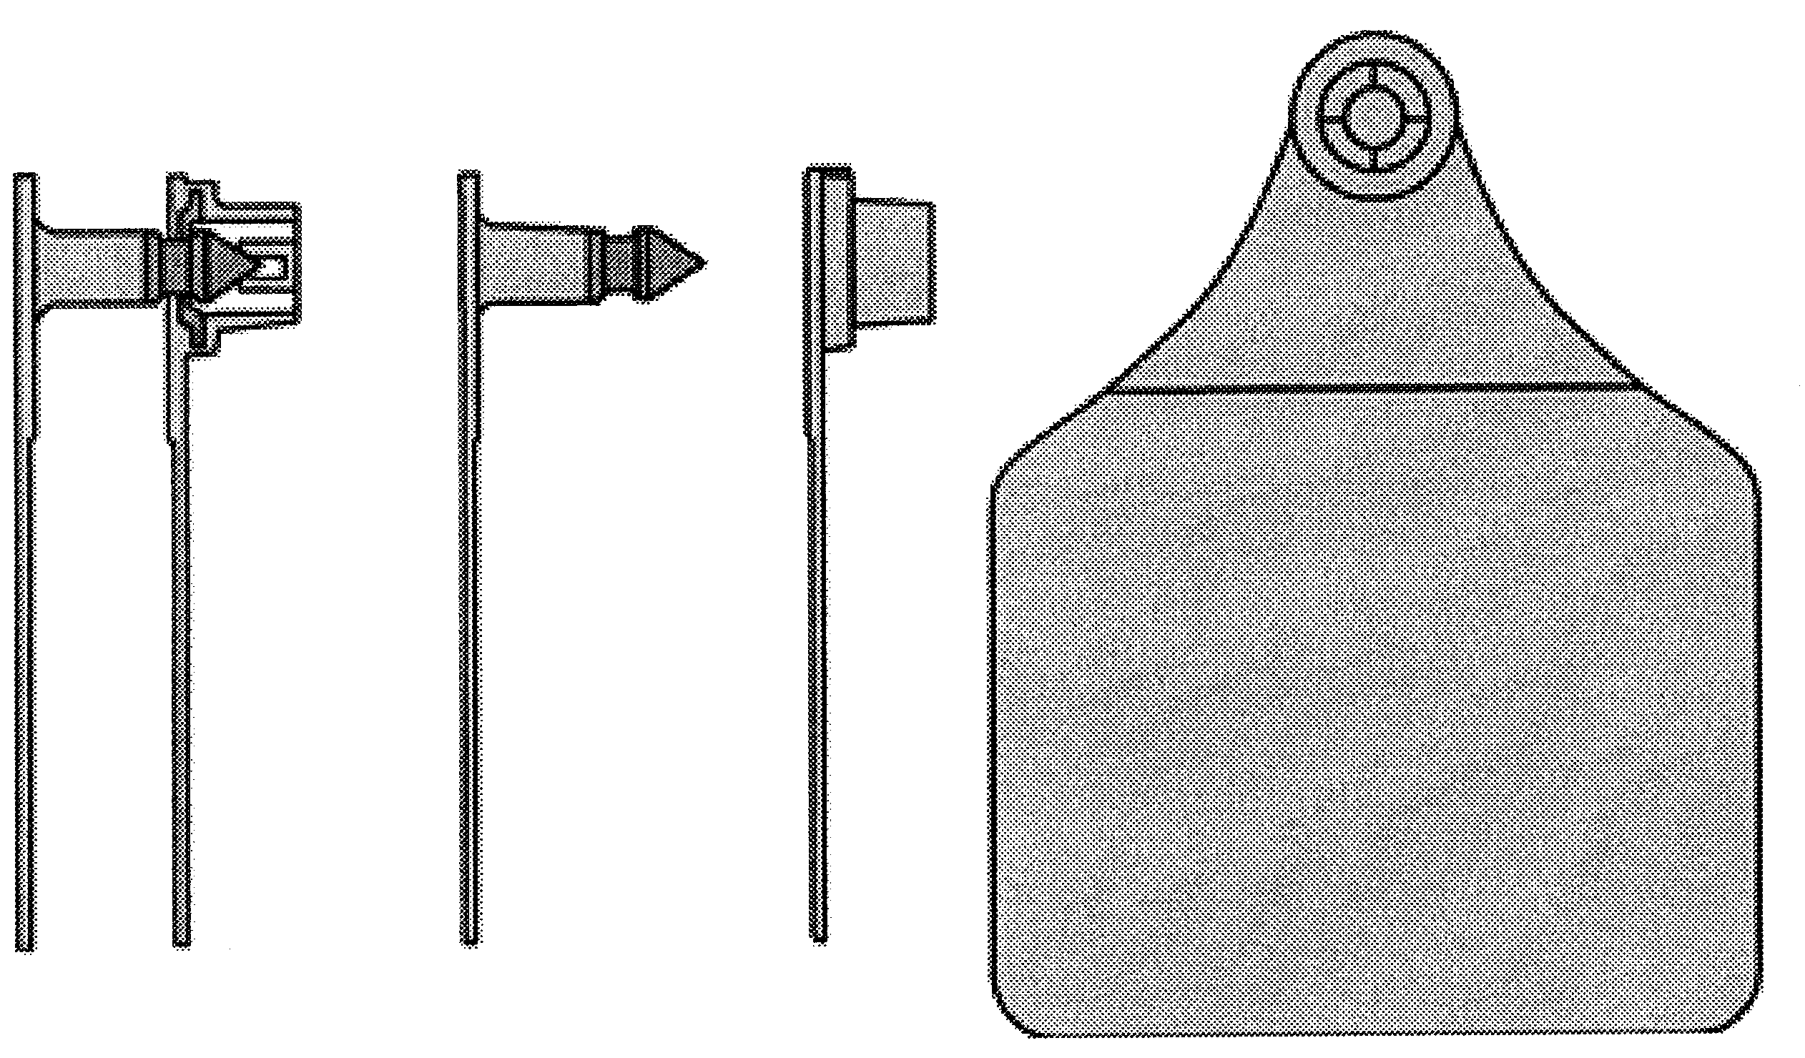

Şekil 3 - Künye çivisi kilit sistemi

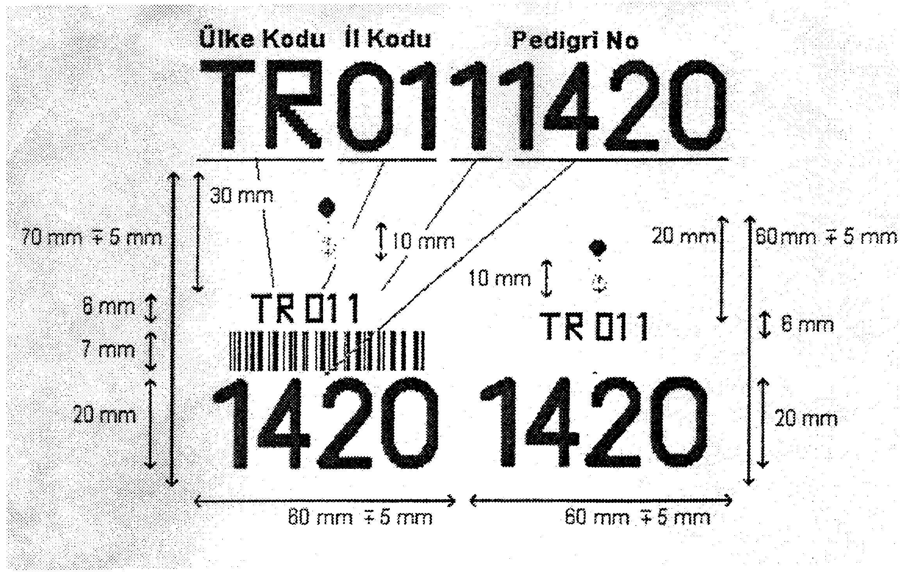
Şekil 4 – Numaralandırma

